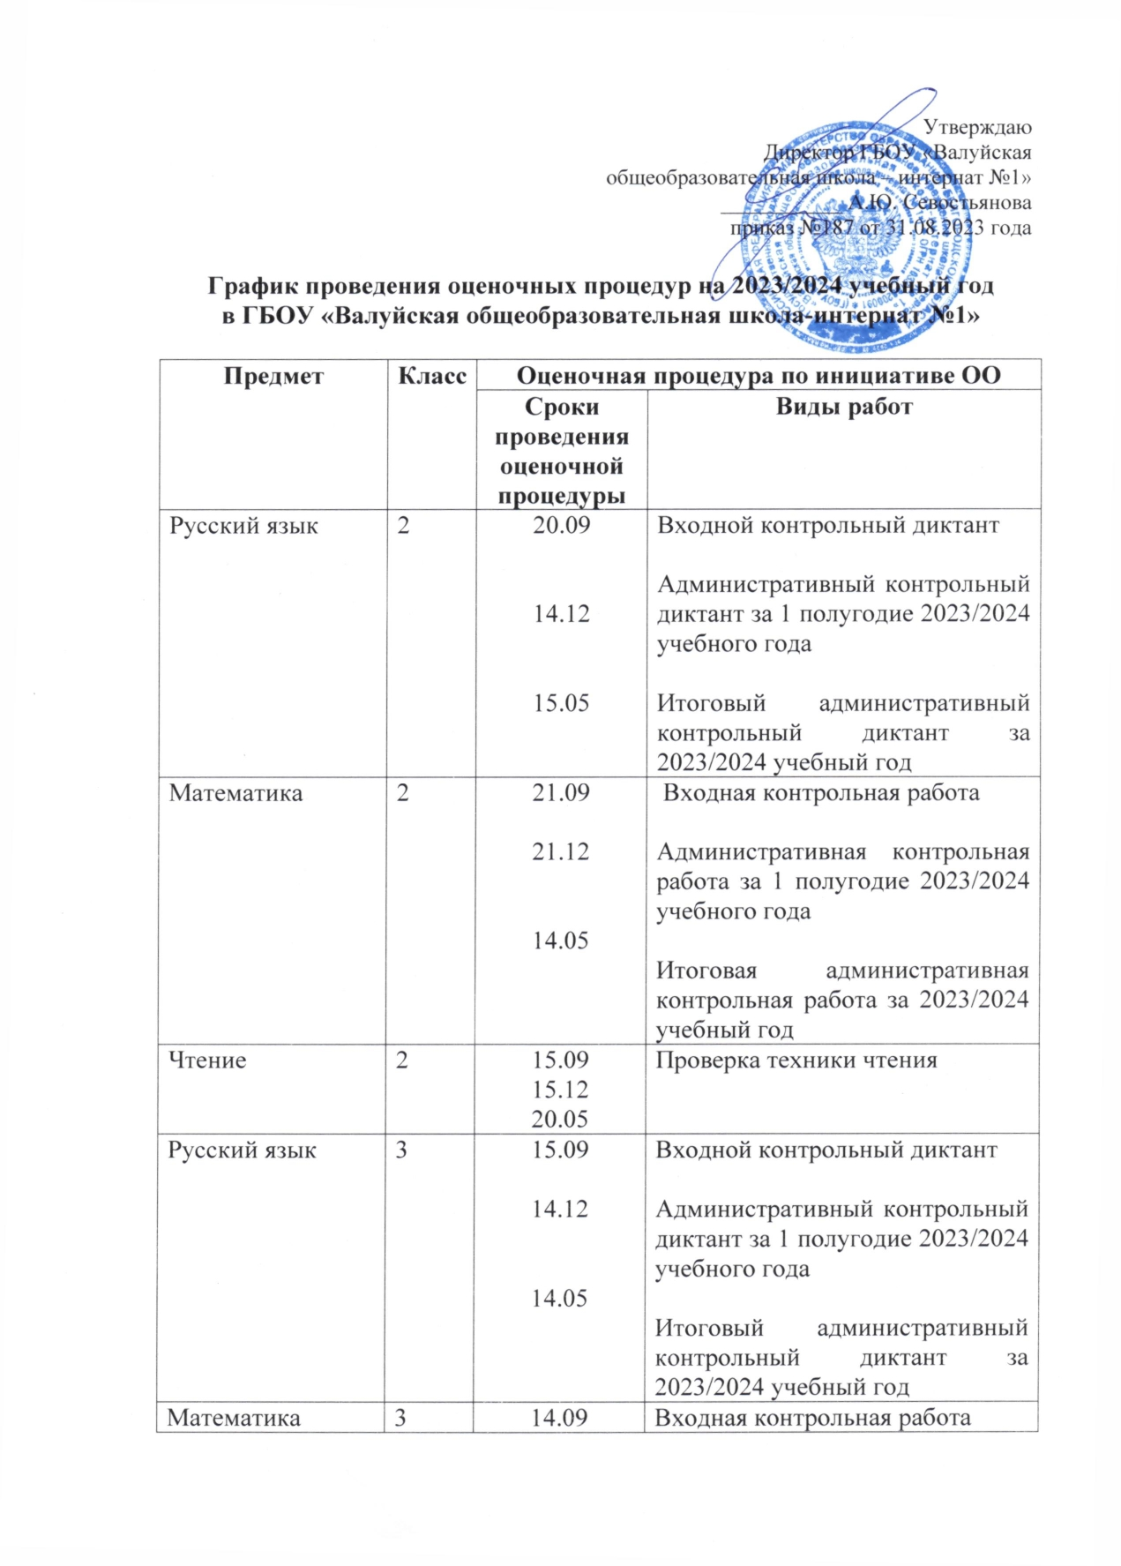

|  |  |  |  |
| --- | --- | --- | --- |
|  |  | 21.12  16.05 | Административная контрольная работа за 1 полугодие 2023/2024 учебного года  Итоговая административная контрольная работа за 2023/2024 учебный год |
| Чтение | 3 | 21.09  20.12  15.05 | Проверка техники чтения |
| Русский язык | 4 | 19.09  19.12  14.05 | Входной контрольный диктант  Административный контрольный диктант за 1 полугодие 2023/2024 учебного года  Итоговый административный контрольный диктант за 2023/2024 учебный год |
| Математика | 4 | 15.09  22.12  14.05 | Входная контрольная работа  Административная контрольная работа за 1 полугодие 2023/2024 учебного года  Итоговая административная контрольная работа за 2023/2024 учебный год |
| Чтение | 4 | 20.09  20.12  15.05 | Проверка техники чтения |
| Русский язык | 5 | 14.09  21.12  14.05 | Входной контрольный диктант  Административный контрольный диктант за 1 полугодие 2023/2024 учебного года  Итоговый административный контрольный диктант за 2023/2024 учебный год |
| Математика | 5 | 21.09  21.12  16.05 | Входная контрольная работа  Административная контрольная работа за 1 полугодие 2023/2024 учебного года  Итоговая административная контрольная работа за 2023/2024 учебный год |
| Чтение | 5 | 20.09  20.12  08.05 | Проверка техники чтения |
| Природоведение | 5 | 22.12  17.05 | Административная контрольная работа за 1 полугодие 2023/2024 учебного года  Итоговая административная контрольная работа за 2023/2024 учебный год |
| Основы социальной жизни | 5 | 15.12  14.05 | Административная контрольная работа за 1 полугодие 2023/2024 учебного года  Итоговая административная контрольная работа за 2023/2024 учебный год |
| Профильный труд  (Столярное дело) | 5 | 19.12  16.05. | Административная контрольная работа за 1 полугодие 2023/2024 учебного года  Итоговая административная контрольная работа за 2023/2024 учебный год |
| Профильный труд  (швейное дело) | 5 | 19.12  16.05 | Административная контрольная работа за 1 полугодие 2023/2024 учебного года  Итоговая административная контрольная работа за 2023/2024 учебный год |
| Русский язык | 6 | 19.09  19.12  14.05 | Входной контрольный диктант  Административный контрольный диктант за 1 полугодие 2023/2024 учебного года  Итоговый административный контрольный диктант за 2023/2024 учебный год |
| Математика | 6 | 15.09  22.12  15.05 | Входная контрольная работа  Административная контрольная работа за 1 полугодие 2023/2024 учебного года  Итоговая административная контрольная работа за 2023/2024 учебный год |
| Чтение | 6 | 12.09  19.12  17.05 | Проверка техники чтения |
| Природоведение | 6 | 21.12  16.05 | Административная контрольная работа за 1 полугодие 2023/2024 учебного года  Итоговая административная контрольная работа за 2023/2024 учебный год |
| География | 6 | 22.12  17.05 | Административная контрольная работа за 1 полугодие 2023/2024 учебного года  Итоговая административная контрольная работа за 2023/2024 учебный год |
| Мир истории | 6 | 14.12  16.05 | Административная контрольная работа за 1 полугодие 2023/2024 учебного года  Итоговая административная контрольная работа за 2023/2024 учебный год |
| Основы социальной жизни | 6 | 19.12  07.05 | Административная контрольная работа за 1 полугодие 2023/2024 учебного года  Итоговая административная контрольная работа за 2023/2024 учебный год |
| Профильный труд  (Столярное дело) | 6 | 20.12  15.05 | Административная контрольная работа за 1 полугодие 2023/2024 учебного года  Итоговая административная контрольная работа за 2023/2024 учебный год |
| Русский язык | 7 | 13.09  20.12  15.05 | Входной контрольный диктант  Административный контрольный диктант за 1 полугодие 2023/2024 учебного года  Итоговый административный контрольный диктант за 2023/2024 учебный год |
| Математика | 7 | 15.09  22.12  14.05 | Входная контрольная работа  Административная контрольная работа за 1 полугодие 2023/2024 учебного года  Итоговая административная контрольная работа за 2023/2024 учебный год |
| Чтение | 7 | 12.09  19.12  07.05 | Проверка техники чтения |
| Биология | 7 | 13.12  15.05 | Административная контрольная работа за 1 полугодие 2023/2024 учебного года  Итоговая административная контрольная работа за 2023/2024 учебный год |
| География | 7 | 22.12  08.05 | Административная контрольная работа за 1 полугодие 2023/2024 учебного года  Итоговая административная контрольная работа за 2023/2024 учебный год |
| История Отечества | 7 | 13.12  08.05 | Административная контрольная работа за 1 полугодие 2023/2024 учебного года  Итоговая административная контрольная работа за 2022/2023 учебный год |
| Информатика | 7 | 20.12  15.05 | Административная контрольная работа за 1 полугодие 2023/2024 учебного года  Итоговая административная контрольная работа за 2023/2024 учебный год |
| Основы социальной жизни | 7 | 19.12  07.05 | Административная контрольная работа за 1 полугодие 2023/2024 учебного года  Итоговая административная контрольная работа за 2023/2024 учебный год |
| Профильный труд  (Столярное дело) | 7 | 12.12  30.04 | Административная контрольная работа за 1 полугодие 2023/2024 учебного года  Итоговая административная контрольная работа за 2023/2024 учебный год |
| Профильный труд  (Цветоводство и декоративное растениеводство) | 7 | 12.12  30.04 | Административная контрольная работа за 1 полугодие 2023/2024 учебного года  Итоговая административная контрольная работа за 2023/2024 учебный год |
| Русский язык | 8 | 12.09  19.12  07.05 | Входной контрольный диктант  Административный контрольный диктант за 1 полугодие 2023/2024 учебного года  Итоговый административный контрольный диктант за 2023/2024 учебный год |
| Математика | 8 | 15.09  22.12  14.05 | Входная контрольная работа  Административная контрольная работа за 1 полугодие 2023/2024 учебного года  Итоговая административная контрольная работа за 2023/2024 учебный год |
| Чтение | 8 | 22.09  15.12  16.05 | Проверка техники чтения |
| Биология | 8 | 19.12  14.05 | Административная контрольная работа за 1 полугодие 2023/2024 учебного года  Итоговая административная контрольная работа за 2023/2024 учебный год |
| География | 8 | 13.12  08.05 | Административная контрольная работа за 1 полугодие 2023/2024 учебного года  Итоговая административная контрольная работа за 2023/2024 учебный год |
| История Отечества | 8 | 20.12  08.05 | Административная контрольная работа за 1 полугодие 2023/2024 учебного года  Итоговая административная контрольная работа за 2023/2024 учебный год |
| Информатика | 8 | 13.12  15.05 | Административная контрольная работа за 1 полугодие 2023/2024 учебного года  Итоговая административная контрольная работа за 2023/2024 учебный год |
| Профессионально-трудовое обучение  (Столярное дело) | 8 | 15.12  16.05 | Административная контрольная работа за 1 полугодие 2023/2024 учебного года  Итоговая административная контрольная работа за 2023/2024 учебный год |
| Профессионально-трудовое обучение  (Швейное дело) | 8 | 15.12  16.05 | Административная контрольная работа за 1 полугодие 2023/2024 учебного года  Итоговая административная контрольная работа за 2023/2024 учебный год |
| Письмо и развитие речи | 9 «А» | 15.09  22.12  14.05 | Входной контрольный диктант  Административный контрольный диктант за 1 полугодие 2023/2024 учебного года  Итоговый административный контрольный диктант за 2023/2024 учебный год |
| Математика | 9 «А» | 21.09  21.12  16.05 | Входная контрольная работа  Административная контрольная работа за 1 полугодие 2023/2024 учебного года  Итоговая административная контрольная работа за 2023/2024 учебный год |
| Чтение и развитие речи | 9 «А» | 22.09  20.12  15.05 | Проверка техники чтения |
| Биология | 9 «А» | 14.12  16.05 | Административная контрольная работа за 1 полугодие 2023/2024 учебного года  Итоговая административная контрольная работа за 2023/2024 учебный год |
| География | 9 «А» | 13.12  08.05 | Административная контрольная работа за 1 полугодие 2023/2024 учебного года  Итоговая административная контрольная работа за 2023/2024 учебный год |
| История России | 9 «А» | 15.12  14.05 | Административная контрольная работа за 1 полугодие 2023/2024 учебного года  Итоговая административная контрольная работа за 2023/2024 учебный год |
| Обществознание | 9 «А» | 14.12  16.05 | Административная контрольная работа за 1 полугодие 2023/2024 учебного года  Итоговая административная контрольная работа за 2023/2024 учебный год |
| Профессионально-трудовое обучение  (Столярное дело) | 9 «А» | 26.12  07.05 | Административная контрольная работа за 1 полугодие 2023/2024 учебного года  Итоговая административная контрольная работа за 2023/2024 учебный год |
| Профессионально-трудовое обучение  (Швейное дело) | 9 «А» | 26.12  07.05 | Административная контрольная работа за 1 полугодие 2023/2024 учебного года  Итоговая административная контрольная работа за 2023/2024 учебный год |
| Письмо и развитие речи | 9 «Б» | 20.09  20.12  15.05 | Входной контрольный диктант  Административный контрольный диктант за 1 полугодие 2023/2024 учебного года  Итоговый административный контрольный диктант за 2023/2024 учебный год |
| Математика | 9 «Б» | 19.09  19.12  14.05 | Входная контрольная работа  Административная контрольная работа за 1 полугодие 2023/2024 учебного года  Итоговая административная контрольная работа за 2023/2024 учебный год |
| Чтение и развитие речи | 9 «Б» | 22.09  22.12  17.05 | Проверка техники чтения |
| Биология | 9 «Б» | 21.12  16.05 | Административная контрольная работа за 1 полугодие 2023/2024 учебного года  Итоговая административная контрольная работа за 2022/2023 учебный год |
| География | 9 «Б» | 15.12  16.05 | Административная контрольная работа за 1 полугодие 2023/2024 учебного года  Итоговая административная контрольная работа за 2023/2024 учебный год |
| История России | 9 «Б» | 19.12  14.05 | Административная контрольная работа за 1 полугодие 2023/2024 учебного года  Итоговая административная контрольная работа за 2023/2024 учебный год |
| Обществознание | 9 «Б» | 21.12  16.05 | Административная контрольная работа за 1 полугодие 2023/2024 учебного года  Итоговая административная контрольная работа за 2023/2024 учебный год |
| Профессионально-трудовое обучение  (Столярное дело) | 9 «Б» | 20.12  15.05 | Административная контрольная работа за 1 полугодие 2023/2024 учебного года  Итоговая административная контрольная работа за 2023/2024 учебный год |
| Профессионально-трудовое обучение  (Швейное дело) | 9 «Б» | 20.12  15.05 | Административная контрольная работа за 1 полугодие 2023/2024 учебного года  Итоговая административная контрольная работа за 2023/2024 учебный год |